муниципальное бюджетное общеобразовательное учреждение «Хорошовская средняя школа имени Героя Советского Союза К.Ф.Фомченкова»

ОПЫТ РАБОТЫ ПО ТЕМЕ
«Формирование и развитие познавательных УУД на уроках математики в 5-7 классах»

Содержание

1.Актуальность опыта работы………………………………………………………..3
2. Теоретические основы формирования и развития познавательных УУД на уроках математики…………………………………………………………………….6
3. Опыт работы по формированию познавательных УУД на уроках математики…………………………………………………………………………….11
4. Заключение………………………………………………………………………….21
5.Список литературы и интернет-ресурсов……………………………………….25

- Актуальность опыта работы

«Новый мир имеет новые условия и требует новых действий»
Н.Рерих

Каждый из нас, и те кто только начинает работать в школе, и те, кто отдал ей не один десяток лет, задает себе вопрос: в чем суть профессии учителя, чем притягивает эта внешне вроде бы однообразная работа? Вопрос этот из ряда «вечных», и каждый отвечает на него по-своему. Мы стоим у колыбели мысли и личности ученика, имеем возможность видеть невидимое для многих – процесс взросления, становления человека. И от нас зависят и направление, и скорость, и сам характер этого самого сложного и ответственного процесса.
Федеральный государственный образовательный стандарт общего образования закладывает новые подходы к качеству образования в виде личностных, метапредметных и предметных результатов освоения основной образовательной программы. Он характеризуется усилением внимания к личности ученика, его саморазвитию и самопознанию, формированию у него способности творчески осваивать и преобразовывать знания в процессе самореализации.
Экзамен в тестовой форме проверяет не просто владение какой-то информацией, а умения применять полученные знания в новой ситуации. Ученика надо научить работать со знанием, то есть применять его, искать условия и границы его применимости, преобразовывать, расширять и дополнять, находить новые связи и соотношения, рассматривать в разных моделях и контестах.
Сегодня стало очевидным, что ориентация деятельности образовательных учреждений только на формирование знаний приводит к неудовлетворенности общества результатами работы системы образования.
В связи с изменившимися условиями жизни современного человека, сложной экономической ситуацией, необходимостью постоянно делать выбор общество выдвигает ряд требований к модели выпускника:
- Обществу нужны люди, способные мыслить;
- Выпускник должен в обилии информации уметь выделить нужную ему. Применять ее в изменившейся ситуации;
- Дети должны уметь адаптироваться для жизни в обществе, любой социальной среде.
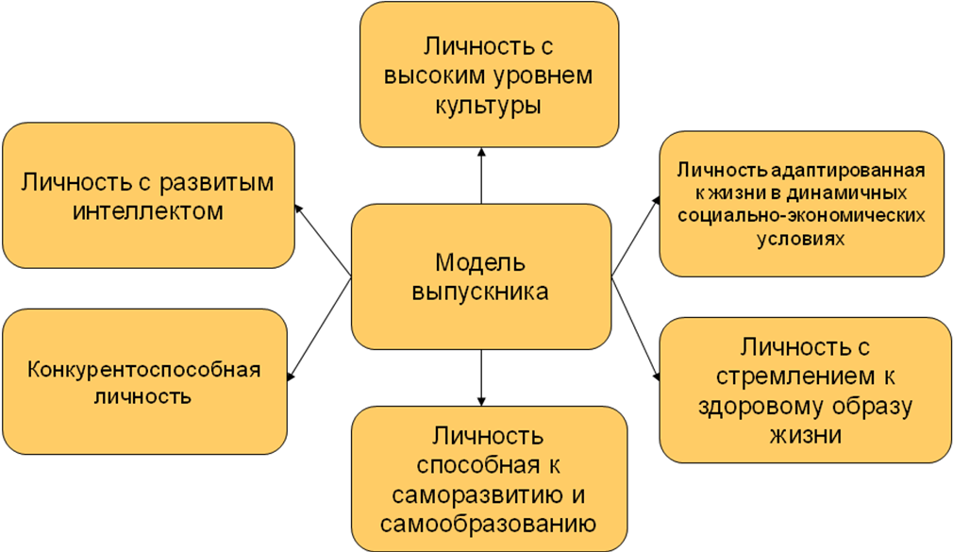

Отсюда меняются задачи как образования в целом, так и математического образования в том числе. Таким образом, требования, предъявляемые к качеству знаний обучающихся в процессе реализации ФГОС полуфункциональны и многогранны, что сложно реализовать при традиционном обучении.
Содержание учебного материала, традиционные методы обучения и формы организации учебного процесса не способствуют в полной мере динамичному развитию школьников в соответствии с современными требованиями. Таким образом, обнаруживается противоречие между необходимостью формирования у обучающихся познавательных учебных действий и недостаточной технологической проработкой этого процесса в условиях традиционного обучения.
Решение данной проблемы видится в изменении формы организации учебной деятельности. Учебный процесс нужно организовать таким образом, чтобы ученик за короткое время не только усвоил большой объем знаний, но и научился мыслить своим, понятным для него способом, научился самостоятельно добывать знания, применять их в новых ситуациях. Ученика надо научить работать со знанием, то есть применять его, искать условия и границы его применимости, преобразовывать, расширять и дополнять, находить новые связи и соотношения, рассматривать в разных моделях и контекстах.
Идея опыта заключается в использовании различных видов математических задач, а также проектной методики и технологии проблемного диалога для формирования и развития познавательных УУД на уроках математике в 5 - 7 классах.

  - Теоретические основы формирования и развитие познавательных УУД
на уроках математики
Современная система образования направлена на общекультурное, личностное и познавательное развитие учащихся, формирование у них универсальных учебных действий, которые предполагают развитие умения учиться, то есть способности субъекта к саморазвитию и самосовершенствованию путем сознательного и активного присвоения нового социального опыта.
Основоположниками идеи формирования универсальных учебных действий являются Д.Б. Эльконин и В.В. Давыдов (идея развивающего обучения), П.Я. Гальперин и Н.Ф. Талызина (планомерно – поэтапное формирование умственных действий и понятий), А.Г.АсмоловиВ.В. Рубцов (культурно-историческая смысловая педагогика вариативного развивающего образования).
На сегодняшний день вместо простой передачи знаний, умений и навыков от учителя к ученику приоритетной целью школьного образования становится развитие способности ученика самостоятельно ставить учебные цели, проектировать пути их реализации, контролировать и оценивать свои достижения, иначе говоря – формируется умение учиться. Учащийся сам должен стать «архитектором и строителем» образовательного процесса. Таким образом, создаются условия для развития личности и ее самореализации. Достижение этой цели становится возможным благодаря формированию системы универсальных учебных действий.
Универсальные учебные действия (УУД) – это действия, обеспечивающие овладение ключевыми компетенциями, составляющими основу умения учиться.
В широком смысле слова «универсальные учебные действия» означают саморазвитие и самосовершенствование путем сознательного и активного присвоения нового социального опыта.
Универсальные учебные действия можно сгруппировать в четыре основных блока: личностные, регулятивные, познавательные и коммуникативные.

ЛИЧНОСТНЫЕ
РЕГУЛЯТИВНЫЕ

УУД

КОММУНИКАТИВЫЕ
ПОЗНАВТЕЛЬНЫЕ

Функциональное назначение УУД заключается:
- в обеспечении возможностей учащегося самостоятельно осуществлять деятельность учения, ставить учебные цели, искать и использовать необходимые средства и способы достижения, контролировать и оценивать процесс и результаты деятельности;
- в создании условий для гармоничного развития личности и ее самореализации на основе готовности к непрерывному образованию;
- в обеспечение успешного усвоения знаний, умений и навыков и формирование компетентностей в любой предметной области.
Познавательные универсальные учебные действия включают:
- общеучебные действия;
- логические действия;
- знаково-символические действия;
- постановка и решение проблемы.

Познавательные УУД

Постановка и решение проблемы
Общеучебные действия
Логические действия
Знаково-символические действия

Рассмотрим, на формирование каких умений направлено каждое из действий.
Общеучебные действия:
- самостоятельное выделение и формулирование познавательной цели;
- поиск и выделение необходимой информации;
- применение методов информационного поиска, в том числе с помощью компьютерных средств;
- структурирование знаний;
- осознанное и произвольно построение речевого высказывания в устной и письменной форме;
- выбор наиболее эффективных способов решения задач в зависимости от конкретных условий;
- рефлексия способов и условий действия, контроль и оценка процесса и результатов деятельности;
- смысловое чтение; извлечение необходимой информации из прослушанных текстов различных жанров; определение основной и второстепенной информации; понимание и адекватная оценка языка средств массовой информации;
- постановка и формулирование проблемы, самостоятельное создание алгоритмов деятельности при решении проблем творческого и поискового характера.
Логические универсальные действия:
- анализ объектов с целью выделения признаков (существенных и несущественных);
- синтез-составление целого из частей, в том числе самостоятельное достраивание с восполнением недостающих компонентов;
- выбор оснований и критериев для сравнения, классификации объектов;
- подведение под понятие, выведение следствий;
- установление причинно-следственных связей;
- построение логической цепи рассуждений;
- доказательство;
- выдвижение гипотез и их обоснование.
Постановка и решение проблем:
- формулирование проблемы;
- самостоятельное создание способов решения проблем творческого и поискового характера.
Знаково-символические действия:
- моделирование – преобразование объекта в модель, где выделены существенные характеристики объекта (пространственно-графическая или знаково-символическая);
- преобразование модели с целью выявления общих законов;
- умение использовать знаково-символические средства для обработки информации и осуществлять ее переработку для дальнейшего применения.
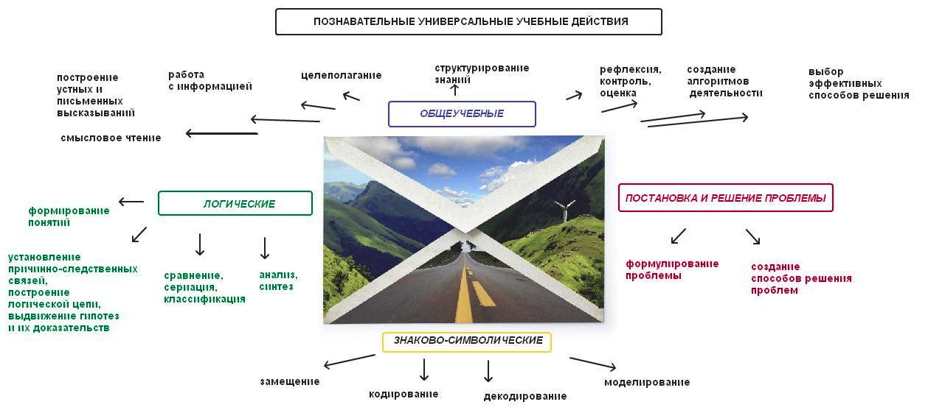
Для формирования познавательных учебных действий целесообразно на уроках включать следующие виды заданий:
- найди отличия;
- «на что похоже?»;
- поиск лишнего;
- «лабиринты»;
- упорядочивание;
- «цепочки»;
- хитроумные решения;
- составление схем-опор;
- работа с разного вида таблицами;
- составление и распознавание диаграмм;
- работа со словарями.
Овладение учащимися универсальными учебными действиями происходит в контексте разных тем и разных учебных предметов. Совершенно очевидно, что жесткой градации по формированию определенного вида УУД в процессе изучения конкретного предмета нет и не может быть. Однако, перенос акцентов возможен. В одних темах может уделяться большее внимание формированию одних видов УУД, в других – на формирование других УУД. Но в целом, содержание учебного курса должно быть выстроено так, чтобы одним из планируемых результатов изучения различных тем стало бы формирование всех четырех видов универсальных учебных действий.

  - Опыт работы по формированию познавательных УУД на уроках математики
В связи с внедрением ФГОС в систему основного общего образования, мною была выбрана тема по самообразованию «Реализация ФГОС на уроках математики». В рамках этой темы я начала работу по формированию и развитию познавательных УУД на уроках математики с помощью использования различных видов математических задач, а также проектной методики и технологии проблемного диалога.
В основе метода проектов лежит развитие познавательных навыков и умений самостоятельно конструировать свои знания. Метод проектов ориентирован на самостоятельную деятельность учащихся – индивидуальную или групповую. Метод проектов всегда предполагает решение какой-то проблемы, предусматривающей, с одной стороны, использование разнообразных методов и средств обучения, а с другой – интегрирование знаний, умений из различных областей науки, техники, технологии, творческих областей.
Организация проектной деятельности учащихся на уроках математики начинается с 5 класса. Следует заметить, что с элементами проектной деятельности обучающиеся знакомятся в начальной школе, поэтому они активно включаются в работу. Создание и оформление проекта ведется в урочное и внеурочное время.
Ученик получает план работы, состоящий из нескольких этапов:
1. Поисковый - определение темы, поиск проблемы, постановка цели проекта.
2. Аналитический - сбор и изучение информации, составление плана проекта.
3. Практический - выполнение запланированного, внесение изменений.
4. Презентационный - подготовка к презентации.
5. Контрольный - анализ результатов, оценка качества
«Не существует сколько-нибудь достоверных тестов на одаренность, кроме тех, которые проявляются в результате активного участия хотя бы в маленькой поисковой исследовательской работе»
А.Н.Колмогоров
Примеры тем исследовательских работ и проектов, выполненных моими обучающимися:????
Проектная деятельность вызывает интерес, потому что обучающиеся знают, что их проект будет востребован. Выбирая тему проекта и выполняя его, школьники учатся выявлять потребности приложения своих сил, находить возможности для проявления своей инициативы, способностей, знаний и умений, проверяют себя в реальном деле, проявляют целеустремленность и настойчивость.
Формирование познавательных действий, определяющих умение ученика выделять тип задач и способы их решения: ученикам предлагается ряд задач, в котором необходимо найти схему, отображающую логические отношения между известными данными и искомыми. Предметом ориентировки и целью решения математической задачи становится не конкретный результат, а установление логических отношений между данными и искомыми, что обеспечивает успешное усвоение общего способа решения задач.
В процессе вычислений, измерений, поиска решения задач у учеников формируются основные мыслительные операции: анализ, синтез, классификация, сравнение, аналогия и т. д., умение различать обоснованные и необоснованные суждения, объяснять этапы решения учебной задачи, производить анализ и преобразование информации (используя при решении разных математических задач простейшие предметные, знаковые, графические модели, таблицы, диаграммы, создавая и преобразовывая их в соответствии с содержанием задания). Рассмотрим примеры таких заданий и познавательные УУД, которые они формируют.

- Найди выражения, значения которых равны:
(128+57)*36; 43*25+62*25; (1355-955)*68;
(43+62)*25; 1355*68-955*68; 128*36+57*36.
Объясни, как ты их искал. а) Назови математическое свойство, на основании которого равны эти выражения; б) Запиши это свойство в виде равенства;: (a+b)*c=a*c+b*c. Сделай вывод
УУД: поиск и выделение необходимой информации; анализ с целью выделения общих признаков; синтез, как составление целого из частей; знаково-символическое моделирование.
- Сравни (>, <,=)
a+34 и 33+a; (119+b)+49 и 119+(b+48); x+0 и x; 270+(13+f)+27 и (270+f)+40.
Какие свойств помогли вам в решение задачи?
УУД: поиск и выделение необходимой информации; анализ с целью выделения общих признаков; синтез, как составление целого из частей; знаково-символическое моделирование.
- а) Пешеходу надо пройти a км. Он шел 4 ч со скоростью b км/ч. Сколько километров ему еще осталось пройти?
б) Автобус ехал 2 ч со скоростью c км/ч и 3 ч со скоростью d км/ч. Какое расстояние проехал автобус?
Постойте к каждой задаче соответствующую схему
УУД: установление причинно-следственных связей; построение логической цепи рассуждений; моделирование.
- Обозначь наименьшую из величинx и построй математическую модель задачи. Найди x и ответь на поставленный вопрос.
Три девицы под окном пряли поздно вечерком. Вторая девица спрятала в два раза больше пряжи, чем первая, а третья – в три раза больше, чем первая. Все вместе они спрятали 4 кг 800г пряжи. Сколько пряжи спряла в этот вечер каждая девица?
УУД: поиск и выделение информации; выбор критериев для сравненияя; знаково-символическое моделирование.
Никогда не нужно торопить ребенка с решением, если у него возникают трудности. Нужно попытаться помочь ему еще и еще раз. Обязательно похвалить за решенную задачу, даже если он сам в ней, верно, сделал только один шаг. Познавательные действия включают действия исследования, поиска и отбора необходимой информации, ее структурирования; моделирования изучаемого содержания, логические действия и операции, способы решения задач. Опыт работы показывает, что составление уравнений по условию задачи многим учащимся дается с трудом. Есть такие учащиеся, которые испытывают трудности при составлении уравнения по условию задачи или получают неверное уравнение, неправильно истолковав ее текст. Поэтому, непонимание текста задачи или его части также является препятствием, мешающим решению задач путем составления уравнения. В основе каждой математической задачи лежит одна, а чаще – несколько функциональных зависимостей. Знание функциональных зависимостей, лежащих в основе алгебраических задач, позволяет легко оперировать ими, а незнание их является очередным препятствием при составлении уравнений
Для формирования познавательных УУД подходят и задания обратного типа: по уравнению составить задачу.
- Расшифруй названия различных способов образования новых значений слов в русском языке, расположив ответы:
а) в порядке возрастания: М 7*31 А 15*42 Ф 15*47 О 18*47 Р 21*49 А 25*54 Е 9*31 Т 9*42
б) в порядке убывания: Т 139*53 И 129*44 Я 98*21 О 53*134 Е 148*53 И 102*36 М 162*53 М 40*129 Н 45*134
Прочитай в энциклопедии или в словаре, как образуются новые значения слов этими способами. Приведи примеры.
Ответ: а) метафора; б) метонимия
УУД: применение методов информационного поиска, в том числе с помощью дополнительных источников литературы; кодирование и декодирование.
Формирование познавательных УУД возможно при выделении необходимой информации из представленных данных, при соотнесении известной и неизвестной информации, а также при структурировании знаний от того, что имеем для того, что нужно найти.
Пример задания 5-6 класса на умножение обыкновенных дробей
Ответьте письменно на вопросы:
1) Рассмотрим выражение 1 2/7 ×1 ¾. Произведение, каких чисел дано?
2) Перечислите порядок действий, который необходимо проделать, для того чтобы выполнить умножение и получить верный ответ:
3) Какое число получится при перемножении числителя одной неправильной дроби на числитель другой?
4) Какое число получится при перемножении знаменателя одной неправильной дроби на знаменатель другой?
5) Нужно ли выполнить сокращение полученного ответа или получилась несократимая дробь;
6) При перемножении одной неправильной дроби на другую, какая дробь в результате получилась - правильная или неправильная?
7) Что необходимо сделать с полученной дробью, чтобы записать конечный ответ?
Выполните умножение: (даются примеры).
При выполнении задания учащимся необходимо сначала ответить на письменные дополнительные вопросы, а затем выполнить умножение. Ответ на первый дополнительный вопрос способствует тому, чтобы учащиеся извлекали информацию из условия задания, используя имеющиеся знания. Далее учащимся необходимо перевести смешанные дроби в неправильные и, используя правило умножения дроби на дробь, перемножить числители с числителями, знаменатели со знаменателями. При этом учащимся необходимо выбрать эффективный способ решения. Выполняя эти действия, они должны увидеть, что удобнее сначала сократить дробь, а потом перемножить оставшиеся множители. Следовательно, данное задание ориентировано на формирование познавательных УУД.
Формируя навыки работы с информацией в 5 и 6 классах на уроках математики, я использую различные приемы. Так, например, прием “слепой текст”, при котором развивается такое УУД, как смысловое чтение. Этот прием используется для лучшего понимания и запоминания формулировок правил, свойств и т. д. особенно для детей, у которых по той или иной причине память ослаблена. С этими детьми только с помощью таких заданий можно достичь желаемого результата. Например:
Задание 1.
Вставьте пропущенные слова в определение “Основного свойства дроби”.
Если числитель и {_____________} дроби умножить или {_________} на одно и {________} число, не равное “0”, то получится {_________} ей дробь.
Рассмотрим еще прием, с помощью которых формируются навыки работы с информацией на уроках математики в 5–6 классах. Для учащихся 5-х классов прием: “извлечь всю информацию из стихотворения” способствует установлению контакта через преемственность с начальной школой.
Задание 2.
Решить задачу.
Как-то рано поутру
Птицы плавали в пруду.
Белоснежных лебедей
Втрое больше, чем гусей.
Уток было восемь пар-
Вдвое больше, чем гагар.
Сколько было птиц всего,
Если нам еще дано,
Что всех уток и гусей
Столько, сколько лебедей
Решение:
Лебеди | Гуси | Утки | Гагары
3х | х | 16 | 8
3х = х + 16
2х = 16
х = 8
24 + 8 + 16 + 8 = 56
Ответ: 56 птиц плавали в пруду
Прием: “свернуть информацию в буквенные выражения” (перевод текста на математический язык, составление буквенных выражений и уравнений) особенно увлекает детей более сильных.
На своих уроках я часто использую технологию проблемного диалога. При использовании данной технологии учитель не даёт готовых знаний – новые знания, умения и навыки школьники приобретают самостоятельно при решении особого рода задач и вопросов, называемых проблемными. Учащиеся самостоятельно ищут знания, испытывая удовлетворение от процесса интеллектуального труда, от преодоления сложностей и найденных решений, догадок, озарений. Технология проблемного диалога – это технология, обеспечивающая творческое усвоение знаний учащимися посредством специально организованного учителем диалога.
В своей практике на уроках математики я использую различные задания, которые позволяют организовать диалог.
Например: при изучении темы «Распределительный закон умножения относительно сложения» с целью установления новой важной связи между сложением и умножением чисел предлагаю учащимся решить следующие задачи двумя способами:
Задача 1. В школьном саду посажены фруктовые деревья в 10 рядов. В каждом ряду посажено по 5 груш и по 7 яблонь. Сколько всего деревьев посажено в саду?
Решение. 1 способ. 2 способ
(7 + 5) · 10 = 120 7 · 10 + 5 · 10 = 120
Ответ: 120 деревьев.
Задача 2. Две автомашины одновременно выехали навстречу друг другу из двух пунктов. Скорость первой автомашины 80 км в час, скорость второй 60 км в час. Через 3 часа автомашины встретились. Какое расстояние между пунктами, из которых выехали автомашины?
Решение. 1 способ. 2 способ.
(80 + 60) · 3 = 420 80 ·3 + 60 · 3 = 420
Ответ: 420 км
Организовать работу можно как в группе, в парах, так и индивидуально, все это зависит от класса.
После решения всех задач учащимся предлагаю самостоятельно сравнить:
а) первые способы решения задач;
б) вторые способы решения задач;
в) выражения, полученные при решении все трех задач первым способом и вторым способом;
г) выражения, которые были получены при решении конкретной задачи (например, задачи №1).
В результате такого сравнения учащиеся пришли к следующим выводам: 1-й способ решения всех задач одинаков, 2-й – тоже; выражения, полученные при решении задач 1-м (2-м) способом, отличаются друг от друга только числовыми данными. Выражения, полученные при решении задачи №1 (№ 2) 1-м и 2-м способами, отличаются друг от друга числом арифметических действий и порядком действий; числовые значения выражений, полученные при решении задачи №1 (№ 2, № 3) 2-мя способами, одинаковы, а, значит, можно сделать такую запись: (7 + 5) · 8 = 7 ·8 + 5 · 8. (80 + 60) · 3 = 80 · 3 + 60 · 3. (5 + 3) · 4 = 5 ·4 + 3 · 4.
Далее предлагаю учащимся заменить одинаковые цифры в полученных выражениях одинаковыми буквами. В результате получены три одинаковых выражения, а именно: (а + в) · с = ас + вс.
Потом я говорю:
-Из трёх различных числовых выражений получились три одинаковых буквенных выражения. Встречались ли вы с таким явлением?
-Встречались, - отвечают ученики, - например, при записи переместительного закона умножения.
-И в этом случае, - продолжаю я, - мы получили новый закон умножения: распределительный закон умножения относительно сложения. Ученики с моей помощью формулируют этот закон словесно и на примерах убеждаются в целесообразности усвоения и запоминания этого закона: он облегчает вычисления.
Какие же познавательные универсальные учебные действия формируются при выполнении данного задания? Это, прежде всего, анализ текстов задачи; структурирование информации в тексте задачи; определение способов решения задачи; сравнение; обобщение; перевод из одной знаковой системы в другую (из числового выражения в буквенное).
Возьмем другой пример.
При изучении темы «Признаки делимости чисел на 10, на 5 и на 2» для решения проблемной ситуации учащимся необходимо было выдвинуть гипотезу, проверить её и сформулировать выводы.
На доске записаны числа: 1 289 565, 246 560, 24, 188 536, 1873.
Предлагаю учащимся, не производя деления, из предложенных чисел, найти те, которые делятся на 10, на 5 и на 2.
Затем предлагаю самостоятельно написать несколько многозначных чисел, делимость которых на 10, на 5 и на 2 они могут предугадать.
После того как, учащиеся выполнят эту работу, я предлагаю им попытаться найти признаки делимости чисел на 10, на 5 и на 2.
После высказывания предположений ученики проверяют их непосредственным делением.
Затем организуется сопоставление с учебником, и формулируются окончательные выводы, которые записываются в форме таблицы:
 | Признаки делимости натуральных чисел
Если оканчиваются | На 10 | На 5 | На 2
 | 0 | 0 и 5 | 0,2,4,6,8

Какие же познавательные универсальные учебные действия формируются при выполнении данного задания? Это, прежде всего, анализ предложенной информации; выдвижение гипотезы, доказательство гипотезы; структурирование информации; поиск информации в учебнике (справочниках).
Предполагается, что результатом формирования познавательных универсальных учебных действий будут являться умения:
•произвольно и осознанно владеть общим приемом решения задач; •осуществлять поиск необходимой информации для выполнения учебных заданий;
•использовать знаково-символические средства, в том числе модели и схемы для решения учебных задач;
•ориентироваться на разнообразие способов решения задач;
•учиться основам смыслового чтения художественных и познавательных текстов; уметь выделять существенную информацию из текстов разных видов;
•уметь осуществлять анализ объектов с выделением существенных и несущественных признаков;
•уметь осуществлять синтез как составление целого из частей;
•уметь осуществлять сравнение, сериацию (упорядочение предметов по некоему признаку) и классификацию по заданным критериям;
•уметь устанавливать причинно-следственные связи;
•уметь строить рассуждения в форме связи простых суждений об объекте, его строении, свойствах и связях;
•уметь устанавливать аналогии;
•владеть общим приемом решения учебных задач;
•осуществлять расширенный поиск информации с использованием ресурсов библиотеки, образовательного пространства родного края (малой родины); •создавать и преобразовывать модели и схемы для решения задач;
•уметь осуществлять выбор наиболее эффективных способов решения образовательных задач в зависимости от конкретных условий
Рекомендации по развитию познавательных УУД:
- Если вы хотите чтобы дети усвоили материал, научите их мыслить системно ( например, основное понятие (правило)-пример-значение материала)
- Помните, что знает не тот, кто пересказывает, а тот, кто использует на практике
- Всестороннее мышление развивайте всесторонним анализом проблем; познавательные задачи решайте несколькими способами; чаще практикуйте творческие задачи

Заключение
Формирование универсальных учебных действий в Федеральном государственном образовательном стандарте заявлен как основной приоритетный результат образования. Н.Ф. Талызина, отечественный психолог, пишет, что «…главная особенность процесса усвоения состоит в его активности: знания можно передать только тогда, когда ученик их берёт, то есть выполняет… какие-то действия с ними. Другими словами, процесс усвоения знаний – это всегда выполнение учащимися определённых познавательных действий».
Работая третий год по программам, реализующим новые ФГОС ООО, я провожу мониторинги исследования сформированности познавательных УУД на уроках математики. Для исследования применялась методика «Групповой интеллектуальный тест», разработанная психологами: Акимовой М. К., Борисовой Б. М., Козловой В. Т., Логиновой Г. П. Данный тест позволяет исследовать у обучающихся уровень развития логического мышления, умения выполнять логические действия. Также для изучения самостоятельности мышления как показателя одной из составляющих познавательных УУД проводился тест на оценку самостоятельности мышления по методике Л.А. Ясюковой.

Мониторинг успеваемости и качества знаний показывает стабильные результаты обученности: успеваемость по математике за 2013-2014, 2014-2015 учебный год составляет – 100 %, результаты качества промежуточной аттестации по математике: 2013-2014 учебный год – 50%; 2014-2015 учебный год – 100%.

Обучающаяся 7 класса стала победителем школьного этапа олимпиады по математике в 2015 году и участником муниципального этапа Всероссийской олимпиады школьников по математике.
В течение всего периода работы я являюсь классным руководителем. Цель моей воспитательной работы - воспитание свободной, творчески развитой, социально ориентированной личности, способной к самореализации и саморазвитию. Мои обучающиеся принимают активное участие в районных, региональных и общероссийских конкурсах, районных предметных олимпиадах: «Душа по капле собирает свет», «Школьные дни», «Альбус» (г. Калининград), «Кенгуру».
Таким образом развитие познавательных УУД происходит у обучающихся моего класса практически постоянно. Они учатся извлекать, перерабатывать и представлять полученную информацию разными способами и учатся делать это самостоятельно. Формируя познавательные УУД, я осуществляю развитие компетентностей личности обучающихся, готовя их к успешной жизни в современном обществе, что соответствует требованиям Федерального государственного образовательного стандарта основного общего образования.
И самое главное – заложенные в Федеральном государственном образовательном стандарте второго поколения основы формирования универсальных учебных действий подчеркивают ценность современного образования – школа должна побуждать молодежь принимать активную гражданскую позицию. А также школа должна ребенка: «научить учиться», «научить жить», «научить жить вместе», «научить работать и зарабатывать» (из доклада ЮНЕСКО «В новое тысячелетие»).
Хоть выйди ты не в белый свет,
А в поле за околицей, —
Пока идешь за кем-то вслед,
Дорога не запомнится.
Зато, куда б ты ни попал
И по какой распутице,
Дорога та, что сам искал,
Вовек не позабудется.
(Н.Рыленков)

Список литературы и интернет-ресурсов
- Асмолов А.Г. Формирование универсальных учебных действий в основной школе: от действия к мысли. Система заданий – М. Просвещение, 2010;
- Федеральный государственный образовательный стандарт общего образования/Министерство образования и науки Рос. Федерации. – М.: Просвещение, 2011;
- Карабанова О. А. Что такое универсальные учебные действия и зачем они нужны / О. А. Карабанова // Муниципальное образование: инновации и эксперимент. - 2010. - № 2;
- А. Б. Воронцова. Проектная деятельность в основной и старшей школе / Под ред. А. Б. Воронцова. — М.: Просвещение, 2008;
- Лебединцева Е.А., Беленкова Е.Ю. Математика 5 класс. Задания для обучения и развития. «Интеллект-Центр» Москва 2007;
- Материалы курса «Новые педагогические технологии: организация и содержание проектной деятельности учащихся»: лекции 5-8. М.:Педагогический университет «Первое сентября», 2009;
- Концепция федеральных государственных образовательных стандартов общего образования: проект/ Рос.акад.образования; под ред. А.М.Кондакова, А.А.Кузнецова. – М.: Просвещение, 2008;
- http://www.uchmet.ru/
- http://serpschool2.ru/
- http://school22-stv.ru/

